（様式第３号）
事 業 計 画 書
１ 申請事業者及びその概要
（１）名称 | ステップアップ株式会社
（２）所在地 | 〒380-0928 長野市若里1-18-1
（３）代表者氏名 | 代表取締役 中核 育成
（４）連絡先(Tel、  Fax、E-mail)  及び担当者名 | Tel： 026-227-5028  Fax： 026-227-6086  E-mail：step-up@icon.nagano 担当者：長野太郎
（５）設立年月日 | 平成２０年４月１日
（６）資本金  ･ 従業員数 | 10,000千円  30名
（７）現在の事業の  概要 | ★ 自社の事業概要、商品(サービス)内容、沿革等を、簡潔に記載。  必要事項が記載されていれば、パンフレット・ＵＲＬ等コピーによる代用可。
（８）これまでに  受けた支援策・補助金等 | - 国・県・市町村等の支援策や補助金を受けた場合は記載。  ★ NAGANOものづくりエクセレンスや地域未来牽引企業等に認定されている場合、それらも記載。
（９）本事業の実施に  より期待される  成果・効果  ※地域に及ぼす効果  （売上、雇用、取引等） | - 当事業に取り組むことで期待される成果・効果を、なるべく定量的に記載。  ★ 地域貢献として期待される波及効果（例として売上面、雇用面、取引面等）を併せて記載。

- 当該事項のみで、２ページ以内。
なお、パンフレット等を添付する場合は、当該ページのみで、１ページ以内。

２ 支援を受けようとする事業について
（１）事業名 | ★ 事業テーマを端的に示すもの
（２）事業内容 | - 事業を進める上での中核となる技術・ノウハウ・知的財産権等の概要  ★ 自社の強みとなる技術・ノウハウ・知的財産権※を記載  ※これから取得見込のものも含める  ②市場ニーズ、規模、動向  ★ 市場ニーズ（お客様の声、統計データなど）を記載  ★ 市場規模予想を、具体的数値で記載（資料出典先を明記）  ★ 市場に関し、現況および１～５年後までの動向を記載  ③事業化戦略（ビジネスの仕組み・顧客ターゲット・対象エリア・規模・価格・販路開拓方法・地域連携等）  ★ 誰に、何を、いくらで、どのように売るかを具体的に記載  ④外部提携先  ★ 学術試験研究機関、地域企業、商社等がある場合は記載  ⑤事業を進める上で解決すべき課題  ★ 現在抱えている課題を記載（本支援により、その課題の解決を図っていくイメージ）  ⑥事業スケジュール  １年目：具体的な内容を記載  ２年目：予定（見込）を記載  ３年目：予定（見込）を記載  ※事業化ステップを記載（別添としても可）
（３）推進体制  （組織図） | - プロジェクトチームとの事業推進体制を記載。  外部提携先がある場合は、その役割および自社との連携体制も  併せて記載。  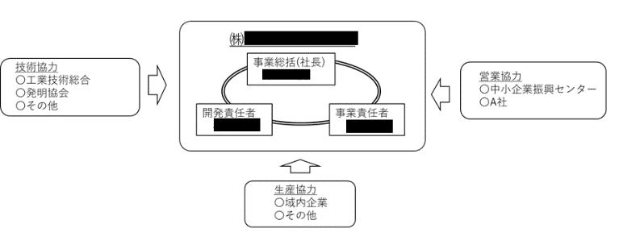  （例）
- 当該事項のみで、５ページ以内（資料・図表等を別添とする場合、そのページ数も含む）。

３－１ 補助金を活用して実施するマーケティング活動について
（１）マーケティングに係る事業内容 | ① 活動の内容  ★ 補助金を活用して実施する内容を記載  例：○○展示会への出展。  出展後のフォロー及び顧客要求に基づく試作、製品等の改良。  他社品との性能差証明のための装置レンタル、分析。  ○○技術に関する専門家支援。  パンフレットやチラシの印刷、配布予定箇所は…。  ② スケジュール  ★ 以下を参考に、スケジュールを作成（別添としても可）  項目等 R3/7 8 9 10 11  量産用材料発注  治工具発注  展示会・市場調査  試作品機能、性能、安全性調査・改良  項目等 12 R4/1 2 3 4  特許出願  マッチング活動  テスト販売  本販売・次年度の方向性検討、等
（２）前年度  補助内容  ※該当する場合のみ記載 | ① 実施内容  ★ 前年度、補助金を活用した場合はその内容を記載  ② 補助額  ★ 補助金額（総額）を記載

３－２ 収支予算
(１) 収入の部(単位：円)
区分 | 金額
補助金要望額
自己資金
その他
合計

(２) 支出の部(単位：円)
区分 |  | 内容 | 補助事業に要する経費(税込) | 補助対象経費  (税抜) | 備考
マーケティング
経費
 | 旅費
 | 専門家謝金
 | 印刷費
 | 共同研究費
 | 調査委託料
 | その他
試作費
 | 原材料費
装置
レンタル料
 | 外注加工費
 | 分析費
知的財産権出願経費(委託料)
合計

(備考)
・ 本実施計画書は詳細に記載願います。また、必要に応じて図表などの分かり易い資料や額の根拠を証す書類を添付して下さい。

